
МИНОБРНАУКИ РОССИИ

Федеральное государственное бюджетное образовательное учреждение
высшего образования
«МИРЭА – Российский технологический университет»
РТУ МИРЭА

Институт информационных технологий (ИТ)
Кафедра инструментального и прикладного программного обеспечения (ИиППО)

ОТЧЁТ ПО ПРАКТИЧЕСКИМ РАБОТАМ
по дисциплине «Проектирование информационных систем»
на тему
«Информационная система управления торговли на игровой площадке»
Выполнил студент группы ИКБО-50-23 |  | Астахов С. П.
Принял Ассистент |  | Ткаченко Д. И.
Практические работы выполнены | «___»_______2026 г. |  | (подпись студента)
«Зачтено» | «___»_______2026 г. |  | (подпись руководителя)

Москва 2026
Содержание
1. Цель работы 3
2. Описание работы 4
3. Вывод 6

Цель работы
Цель работы: Продолжение проектирования функциональной модели выбранной информационной системы, моделирование как минимум двух уровней декомпозиции в нотации IDEF0 и составление текстового описания проектируемых модулей на уровнях декомпозиции.

Описание работы
Построим декомпозицию процесс «торговля на игровой площадке», а потом декомпозируем еще раз подпроцесс «Управление сделкой».
Результат работы представлен в табл.1 и рисунке 1:
Таблица 1 – Элементы декомпозиции 1 уровня
Блок | Входы | Выходы | Управление | Механизмы
A1 | I1 Данные от игровых платформ | O1 Полученные информационные товары | С1 Правила платформы  C2 Расписание обновлений  С3 Законодательные нормы | M1 Продавцы и покупатели  M2 Сервер  M3 API-клиенты  M4 Система управления базами данных
A2 | I2 Запросы пользователей  I3 Полученные информационные товары | O2 Найденный товар  O3 Отображение каталога товаров | C2 Расписание обновлений  С3 Законодательные нормы | M1 Продавцы и покупатели  M2 Сервер  M3 API-клиенты  M4 Система управления базами данных
A3 | I4 Найденный товар  I2 Запросы пользователей  I5 Платежные данные | O4 Данные о завершении  O5 Результаты сделок | C2 Расписание обновлений  С3 Законодательные нормы  С4 Лимиты операций  С5 Размер комиссии | M1 Продавцы и покупатели  M2 Сервер  M3 API-клиенты  M4 Система управления базами данных
A4 | I6 Данные о завершенной сделки | O6 Уведомления  O7 Статистика и отчеты | C2 Расписание обновлений  С3 Законодательные нормы | M1 Продавцы и покупатели  M2 Сервер  M3 API-клиенты  M4 Система управления базами данных

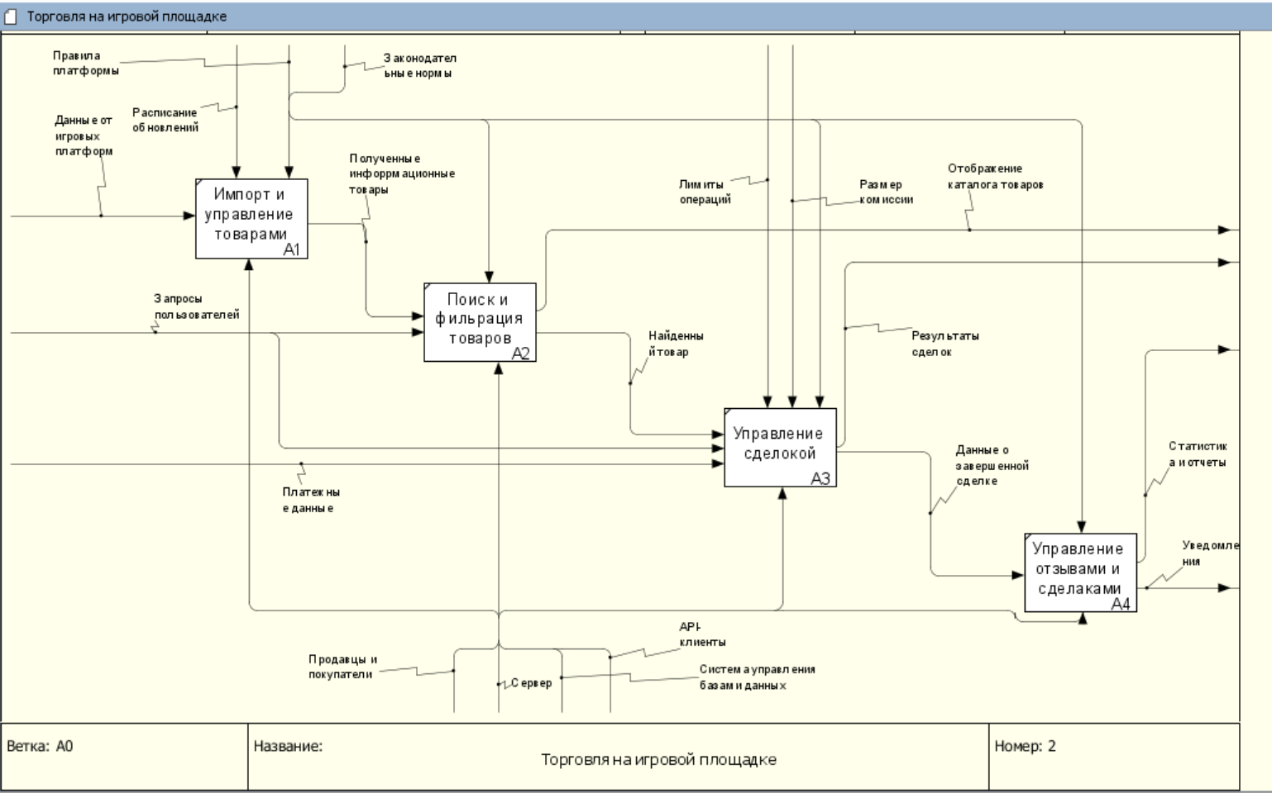
Рисунок 1 – Декомпозиция процесса «Торговля на игровой площадке»

Теперь декомпозируем подпроцесс. Результаты представлены в табл. 2 и рис.2:
Таблица 2 – Элементы декомпозиции 2 уровня
Блок | Входы | Выходы | Управление | Механизмы
A5 | I1 Найденный товар  I2 Запросы пользователей | O1 Данные о зарезервированном товаре | C1 Размер комиссии  C2 Лимиты операций  С3 Правила платформы  C4 Законодательные нормы | M1 Продавцы и покупатели  M2 Сервер  M3 API-клиента  M4 СУБД
A6 | I3 Платежные данные  I4 Данные о зарегистрированном товаре | O2 Подтверждение блокировки средств | C2 Лимиты операций  С3 Правила платформы  C4 Законодательные нормы | M1 Продавцы и покупатели  M2 Сервер  M3 API-клиента  M4 СУБД
A7 | I5 Подтверждение блокировки средств | O3 Информация о том, что продавец уведомлен | C2 Лимиты операций  С3 Правила платформы  C4 Законодательные нормы | M1 Продавцы и покупатели  M2 Сервер  M3 API-клиента  M4 СУБД
A8 | I6 Информация о том, что продавец уведомлен | O4 Данные о завершенной сделке  O5 Результаты сделок | C2 Лимиты операций  С3 Правила платформы  C4 Законодательные нормы | M1 Продавцы и покупатели  M2 Сервер  M3 API-клиента  M4 СУБД

Р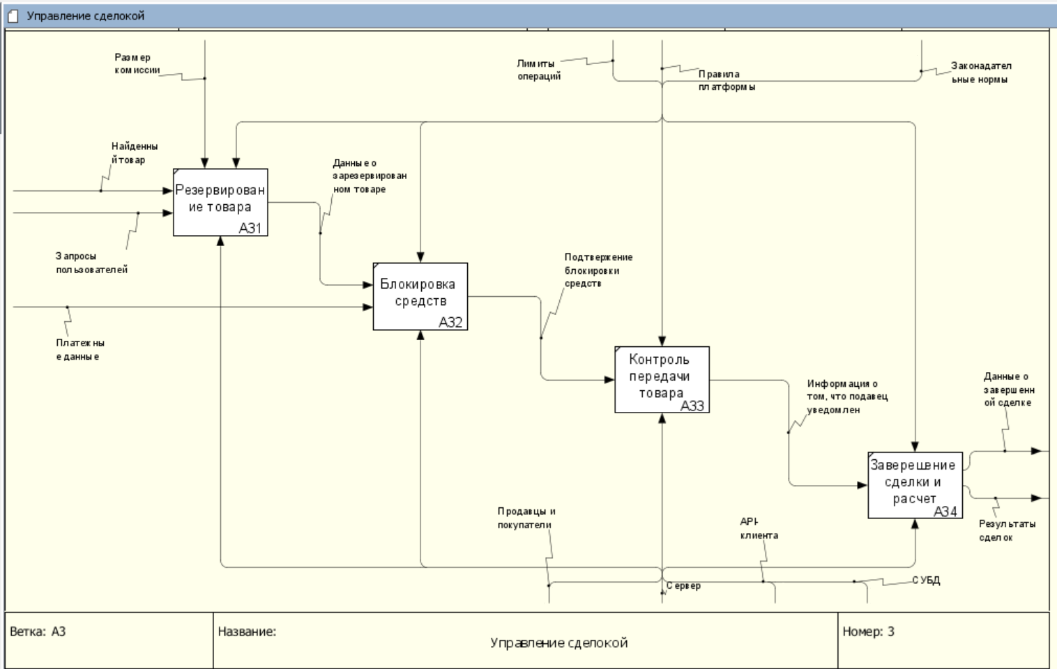Рисунок 2 – Декомпозиция подпроцесса «Управление сделкой»

Вывод
В ходе практической работы мы смогли смоделировать две декомпозиции выбранной подсистемы в нотации IDEF0 и детально описали каждый уровень декомпозиции для лучшего описание проделанной работы.

